【互联网络实践练习的设计需求】说明

1. 整体网络可以分为企业**内网和外网**，内网用户的IP地址采用私有IP地址；
2. 企业内网有不低于4个局域网LAN的设计要求，各个局域网最多的计算机主机数量为**100个**，并且各个局域网网段的**默认网关为该网段的最大有效IP地址**，需要考**虑IP地址资源设计的合理有效性**；
3. 整个企业内网中的路由设计，既采用**静态**，又采用**动态路由（OSPF， RIP）**，并进行路由综合应用，以**保障企业内网用户全部的互连互通**；
4. 为提高网络的可靠性和核心网络的传输带宽，网络中的关键设备间的连接可采用**“链路聚合”技术**；
5. 企业内外采用**DHCP服务**，使PC用户可自动在网络中获取到IP地址以及**DNS服务**。
6. 在企业网络的出口路由器上进行**NAT/NAPT技术使用**，使内网PC用户可以通过公网地址进行对外服务资源进行访问。
7. 采用**ACL技术**，控制企业内网网络可以访问外部公共网络的网段。
8. 在企业内外进行DNS，Mail邮件服务器的应用。
9. …

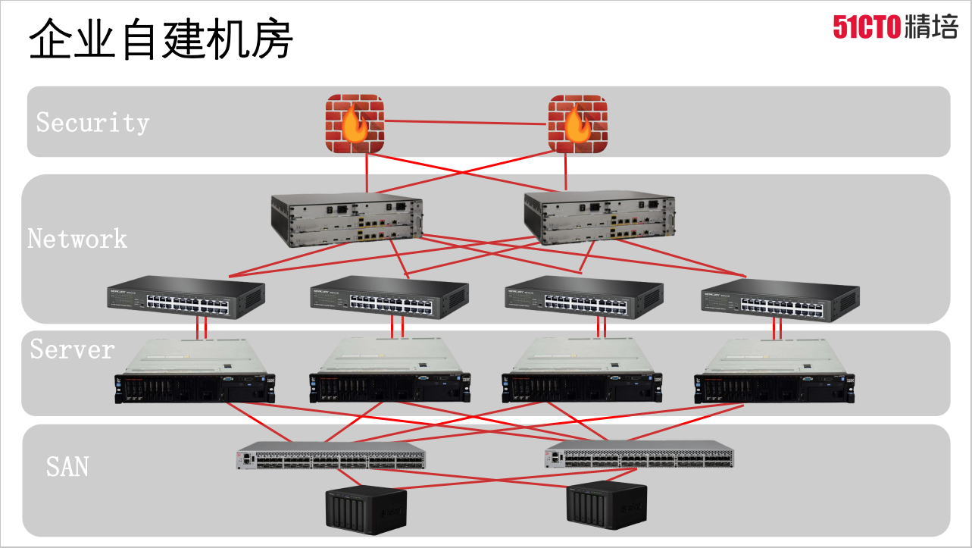

一、整体网络的逻辑拓扑规划设计如下图：

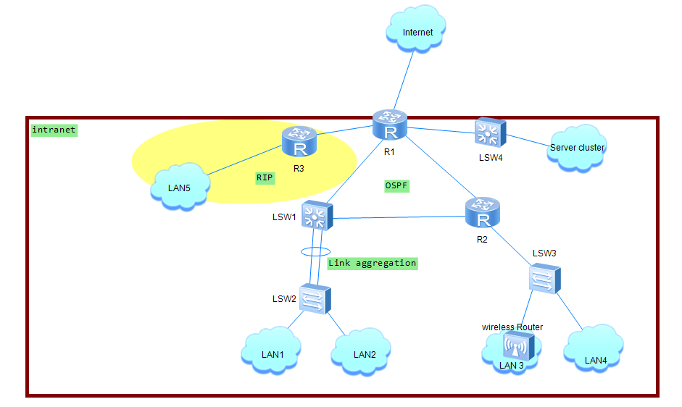

结合IP地址设计要求以及节约IP地址使用原则，进行各网络的网络号规划，如下图所示：

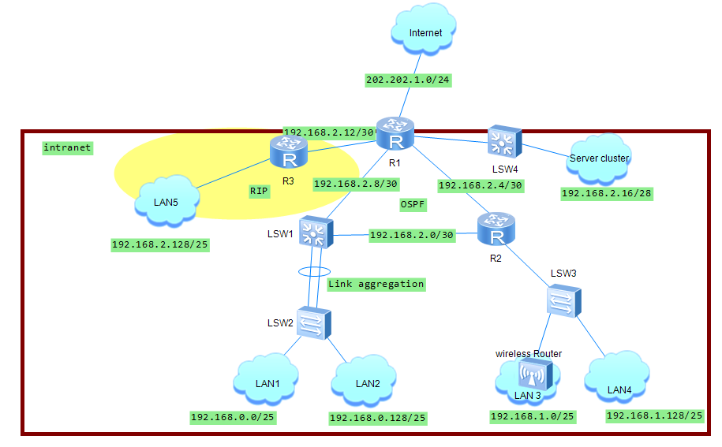

在Cisco Packet Tracer中，进行网络搭建，整体情况如下图所示：

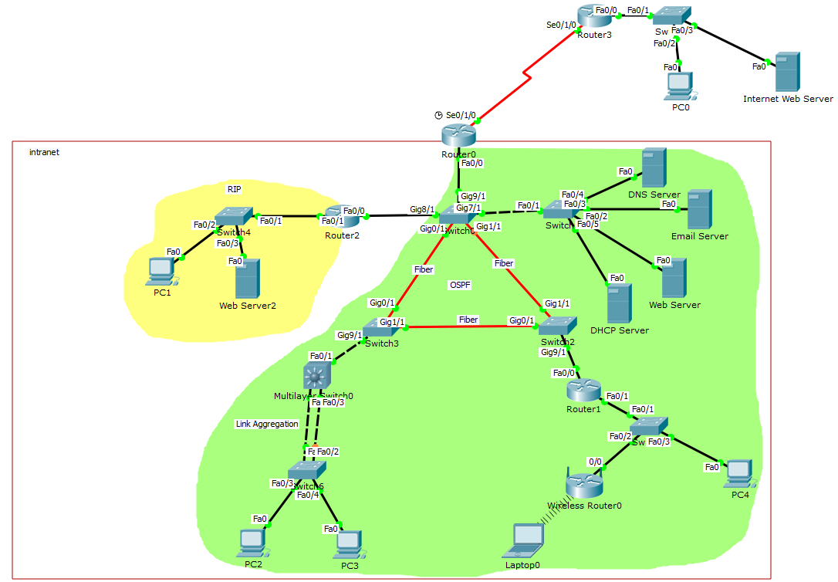

再按前面网段的规划要求，对路由器相关接口进行IP地址设定与配置：

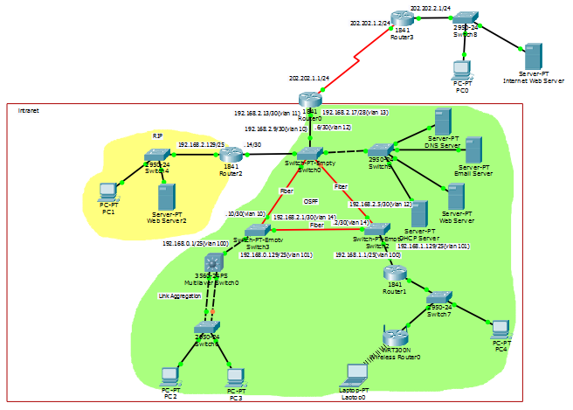

进行内网intranet的配置操作，首要的【配置目标】是：首先实现全网的互联互通！即任意两个PC用户或者与内网服务器之间可以实现ping通测试！